Μελέτη Περίπτωσης: Χρήση Βιοφίλτρου σε Μονάδα Επεξεργασίας Καφέ

Περιγραφή

Στην συγκεκριμένη μονάδα παραγωγής καφέ, για την επεξεργασία των αέριων ρύπων και για λόγους εξουδετέρωσης των οσμών χρησιμοποιήθηκε ένα βιοφίλτρο εξοπλισμένο με έναν υγραντή, και ένα διαχωριστή λίπους και σκόνης. Η διάταξη του βιοφίλτρου παρουσιάζεται στο Σχήμα 1.

Οι κύριοι αέριοι ρύποι από το ψήσιμο του καφέ είναι το CO₂, η σκόνη και η φορμαλδεΰδη.

Οι αέριες εκπομπές εξαρτώνται από τη σύσταση του ακατέργαστου καφέ, τον βαθμό ψησίματος και την εναπομένουσα περιεκτικότητα του καφέ σε υγρασία.

Οι αέριοι ρύποι προκύπτουν από τις εξής παραγωγικές διαδικασίες:

  - προθέρμανση της δεξαμενής ψησίματος
  - ψήσιμο
  - πρό-ψυξη του προϊόντος με τη βοήθεια ψεκαστήρων νερού (υδρόψυξη)
  - ξήρανση του προϊόντος
  - εκκένωση της δεξαμενής ψησίματος
  - ψύξη.

Κατά τη διάρκεια της ψύξης με αέρα, παράγεται μια σημαντική ποσότητα αέρα που στην συνέχεια θα πρέπει να υποβάλλεται σε επεξεργασία.

Στην συγκεκριμένη μελέτη περίπτωσης, οι εγκαταστάσεις λειτουργούν με κλειστές δεξαμενές άλεσης, οι οποίες έχουν ενισχυθεί με τεχνητό εξαερισμό. Επομένως οι εκπομπές του CO₂ και οι υπόλοιποι άκαυστοι υδρογονάνθρακες μπορούν να συλλεχθούν εύκολα σε ένα κλειστό σύστημα.

Ο καφές μεταφέρεται στην διαδικασία άλεσης με τη βοήθεια ανελκυόμενων κάδων. Με τη χρήση των ανελκυόμενων κάδων, αφ' ενός μεν, ο καφές αντιμετωπίζεται με ιδιαίτερη προσοχή ως πρώτη ύλη, και αφ' ετέρου, αποφεύγεται η επαφή με τον αέρα (κλειστό σύστημα).

Στην συγκεκριμένη μονάδα, 8600 m³/h αέρα μπορούν να επεξεργαστούν από ένα βιοφίλτρο. Το βιοφίλτρο αποτελείται από έναν υγραντή με υλικό πλήρωσης το πολυαιθυλένιο. Το υλικό των φίλτρων είναι από κομποστοποιημένους φλοιούς άχυρου. Το κομμάτι του φίλτρου έχει κυλινδρική μορφή, είναι φτιαγμένο από ανοξείδωτο χάλυβα και έχει συνολικό όγκο 198 m³. Επίσης στον συγκεκριμένο εξοπλισμό υπάρχει και ένας ακτινωτός εξαεριστήρας (15 kW) καθώς επίσης και ένας πίνακας ελέγχου.

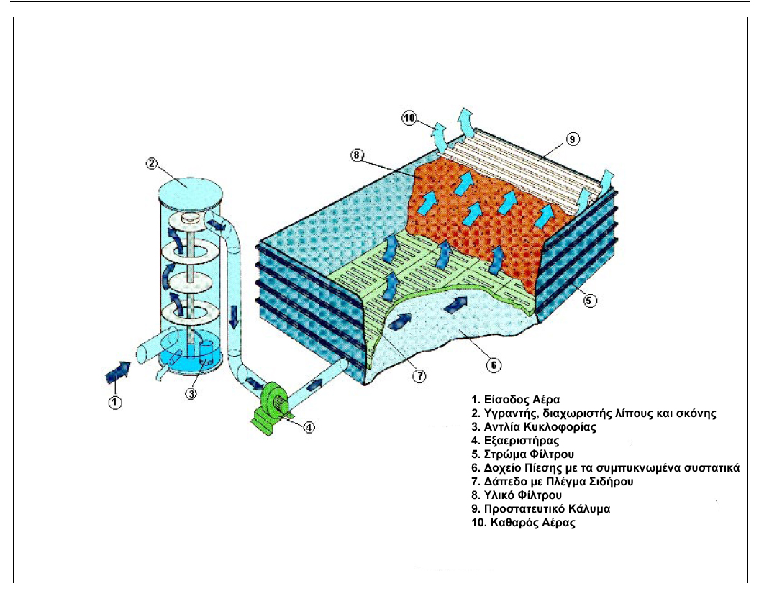
Σχήμα 1: To Βιοφίλτρο που χρησιμοποιήθηκε για την Επεξεργασία των Αέριων Ρύπων σε μια Γερμανική Μονάδα Επεξεργασίας Καφέ

Περιβαλλοντικά Οφέλη
Πλήρης εξάλειψη των άσχημων οσμών

Έμμεσες Επιδράσεις
Το νερό συμπύκνωσης ανακυκλώνεται, διαφορετικά πρέπει να υποβάλλεται σε επεξεργασία.

Το χρησιμοποιημένο υλικό του φίλτρου κομποστοποιείται για δεύτερη φορά ώστε να μειωθεί το οργανικό φορτίο και στην συνέχεια διατίθεται στο έδαφος.

Λειτουργικά Στοιχεία
Το βιοφίλτρο επεξεργάζεται το μέγιστο 43,5 m³ αέριων ρύπων ανά m³ υλικού φίλτρανσης. Με το συγκεκριμένο φορτίο δεν ανιχνεύεται καμία εκπομπή άσχημης οσμής

Δυνατότητα Εφαρμογής
Οι σημαντικοί τομείς εφαρμογής του βιοφίλτρου είναι η επεξεργασία των αέριων ρύπων στους παρακάτω κλάδους:
  - βιομηχανία ψαριών
  - βιομηχανία καφέ
  - βιομηχανία επεξεργασίας λίπους
  - εγκαταστάσεις επεξεργασίας υγρών αποβλήτων

Οικονομικά Στοιχεία

Το επενδυτικό κόστος του βιοφίλτρου, εξαρτάται από το μέγεθος των εγκαταστάσεων και των προτύπων κατασκευής. Για τις μικρότερες μονάδες (π.χ. 200 έως 500 m³/h) το κόστος είναι 45 – 50 €/m³ αέριων ρύπων. Στις μεγαλύτερες εγκαταστάσεις, το κόστος μπορεί να φθάσει σε 10 – 15 € /m³ αέριων ρύπων.

Το παραπάνω κόστος δεν συμπεριλαμβάνει το απαιτούμενο κόστος εγκατάστασης. Το λειτουργικό κόστος προκύπτει κατά ένα μεγάλο μέρος από την κατανάλωση ενέργειας των εξαεριστήρων και των αντλιών από τους υγραντές. Επίσης το λειτουργικό κόστος οφείλεται και, από το νερό που απαιτείται για την ύγρανση, την συντήρηση των εγκαταστάσεων και την αντικατάσταση του υλικού των φίλτρων στο τέλος του χρόνου ζωής τους (π.χ. μετά από 3 έως 4 έτη). Οι ενεργειακές δαπάνες ανέρχονται σε 0,15 – 0,225 €/1000 m³ καυσαερίων, ενώ το κόστος της ηλεκτρικής ενέργειας είναι 0,15 €/kWh. Συμπεριλαμβάνοντας όλες τις παραπάνω συμπληρωματικές δαπάνες, το κόστος επεξεργασίας 1000 m³ αέριων ρύπων/h ανέρχεται σε 0,225 - 0,30 €.

Κατευθυντήρια Δύναμη για Εφαρμογή
Αποφυγή της περιβαλλοντικής όχλησης που προκαλείται από τις άσχημες οσμές και συμμόρφωση με τις νομικές απαιτήσεις.

Παράδειγμα Εγκατάστασης Βιοφίλτρου
Μονάδα επεξεργασίας καφέ στο Ντόρτμουντ (Γερμανίας) για τον έλεγχο των οσμών.

Η τιμή του συνολικού συστήματος ήταν 63.480 €.

Πηγή
Germany (2002). "BAT document on Food and Milk Industry".

